2u/Seksdageskrigen 1967.

Hængeparti fra uge 36. I får i alt 30 minutter til arbejdsopgaven.
- Kontrafaktisk historieskrivning:

Hvad nu hvis araberne havde accepteret FNs delingsplan fra 1947.
Overvej mulige scenarier.
FNs delingsplan 1947 og Våbenhvilelinjer 1949

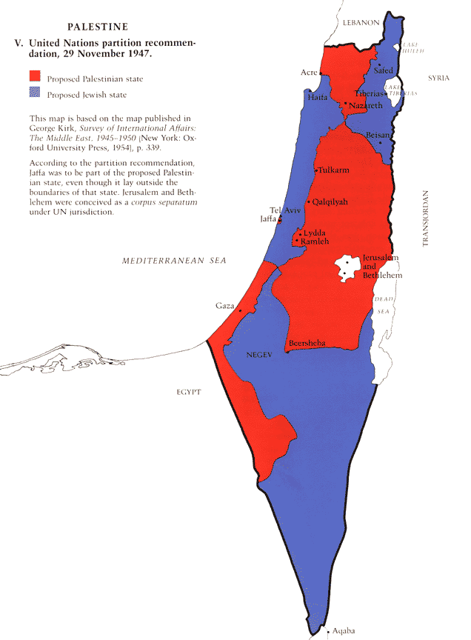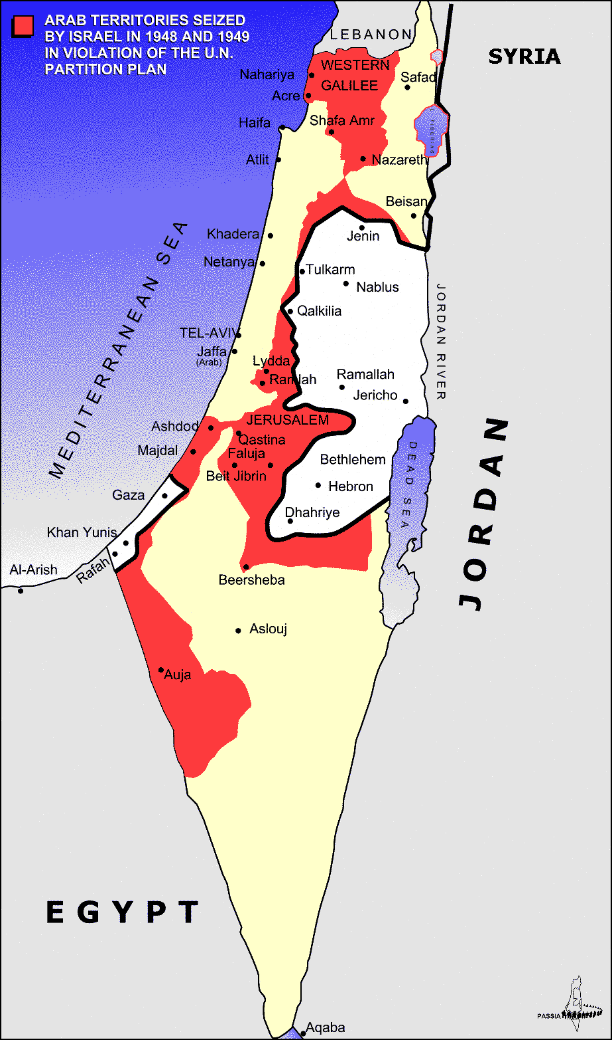

- Læs nu kilde 9 og kilde 10 i bogen Israel s. 72-73
Sammenlign den arabiske Højkomite med den israelske regerings syn på det palæstinensiske flygtningeproblem.
- I skal bruge jeres faglig viden. Fx s. 61-63 i Israel.
- I skal have citater, dvs. nedslag, fra kilderne.
- Inddrag undervejs de relevante kildekritiske overvejelser (fx afsender, modtager, genre, historisk kontekst, repræsentativitet, tendens, kildens anvendelighed som levn og evt. beretning)
- Brug gerne PEE til at strukturere jeres pointer.

- Introduktion til seksdageskrigen.
Enestående militær israelsk bedrift og palæstinensisk katastrofe
Klip fra https://www.dr.dk/drtv/se/verdens-braendpunkter_-israel_palaestina_49149. Fra minuttal 5.35-17.00

Fokus: Hvorfor blev seksdageskrigen et vendepunkt i konflikten?
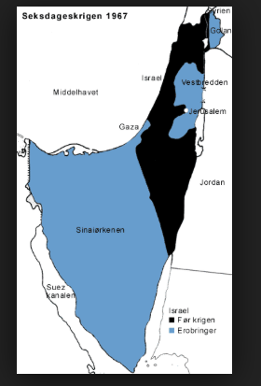

- I skal i netværksgruppen vælge mellem en af 2 nedenstående opgaver.

- I skal i netværksgrupper holde oplæg om Seksdageskrigen for jeres lillebror, som lige er begyndt i 7. klasse og som aldrig er blevet undervist i Palæstinakonflikten. Lillebror har set Ultra Nyt og kender lidt til den aktuelle krig mellem Hamas og Israel.
I oplægget skal I formidle væsentlige aspekter i dagens lektie så præcist, at lillebror får et indblik i seksdageskrigens årsager og konsekvenser. Oplægget skal samtidig fungere som en appetitvækker til jeres lillebror, således han får lyst til at arbejde videre med historien.

I optager oplægget/foredraget.

Følgende ord/forklaringer/elementer skal indgå som minimum:

Årsager til krigsudbruddet, krigens forløb, Nassers betydning, de israelske erobringer under seksdageskrigen, FNs sikkerhedsresolution 242 fra 1967, Israels forhandlingsposition efter krigen, den arabiske ligas afvisning af fredsforhandlinger,

- Lav en planche, som besvarer problemstillingen:
Hvilke forudsætninger og årsager kan forklare seksdageskrigens
udbrud?

  - Individuel brainstorming på post-it sedler (5 min): Skriv stikord til besvarelse af spørgsmålet
  - Sortér og systematisér jeres post-it sedler i gruppen
  - Lav et mindmap på posteren vha. stikordene samt tegning/billeder. Posteren skal besvare den overordnede problemstilling

